Кафедра информационно-измерительной техники Институт неразрушающего контроля ТПУ,
634050, Poccия, г. Томск, пр. Ленина, 2-211, тел. (3822)418911, факс (3822)419252,
E-mail: algol54@yandex.ru

СИСТЕМА КОНТРОЛЯ СООСНОСТИ
СКС 10.02

Назначение
Система контроля СКС 10.02 является рабочим средством контроля соосности сварных соединений бурильных труб с приваренными замками в процессе их производства в соответствии с ГОСТ Р 51245-99, а также в процессе их эксплуатации.
Система контроля предназначена для использования на предприятиях, выпускающих бурильные трубы с приваренными замками, а также предприятиях-потребителях этой продукции.
В производственных условиях система контроля устанавливается на линии изготовления бурильных труб на участках сварки трением, температурного отпуска сварного соединения, технического контроля готовой продукции.
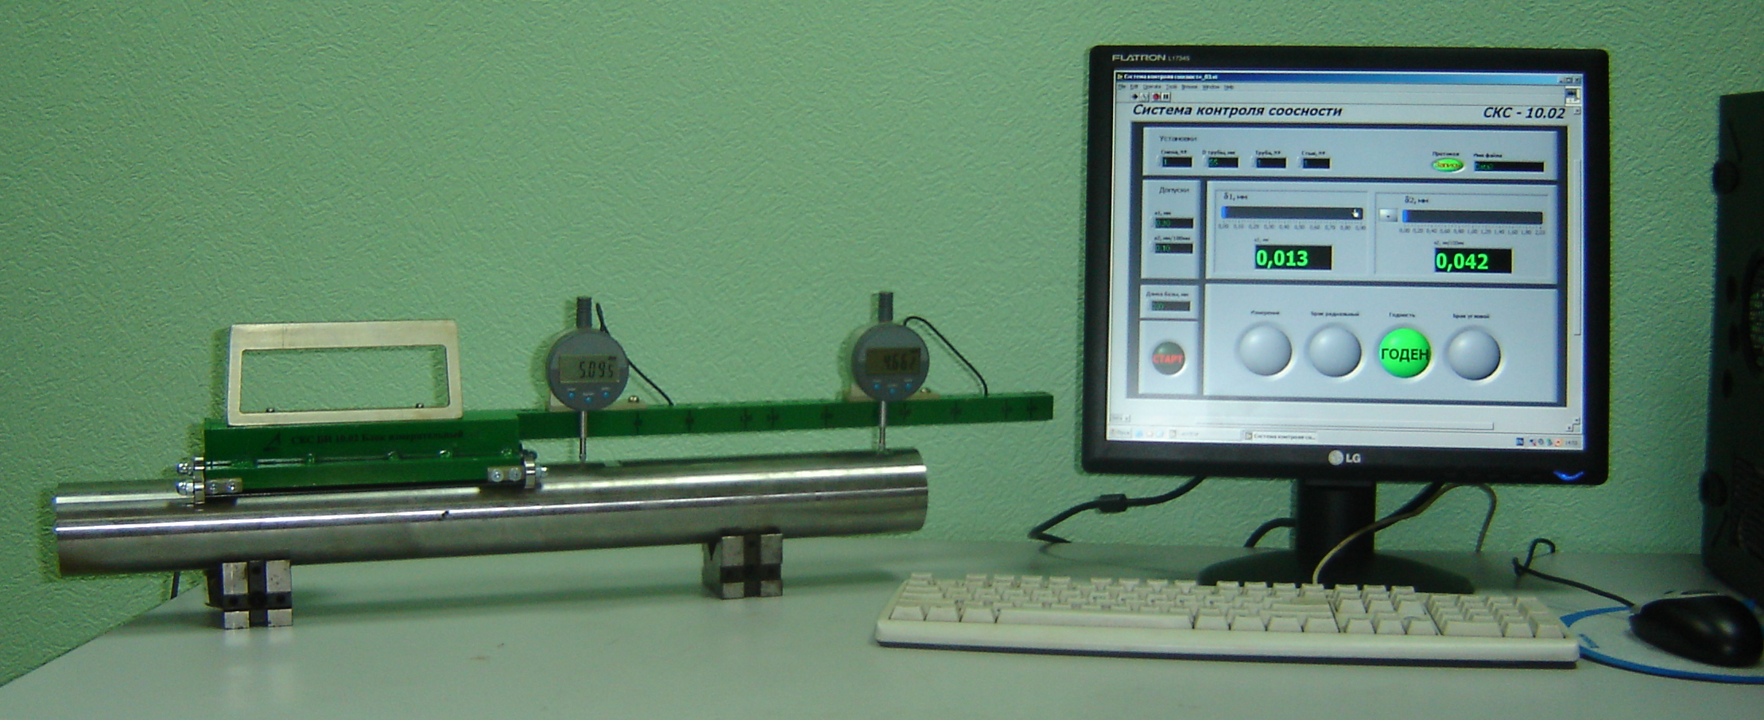
Описание
Основными функциями системы контроля являются:
- измерение значений параллельного и углового отклонений от соосности сварного соединения;
- сравнение измеренных значений отклонений с предельно допустимыми;
- индикация результатов измерений и контроля;
- хранение результатов контроля и их передача на рабочее место диспетчера через информационную сеть предприятия.
На индикаторную панель системы выводится следующая информация:
- номера контролируемой трубы и ее сварного соединения;
- наружный диаметр трубы, мм;
- значение базового расстояния, используемого при измерении угловой несоосности, мм
- предельно допустимое значение параллельного отклонения от соосности, мм;
- предельно допустимое значение углового отклонения от соосности, мм/м;
- результат измерения значения параллельного отклонения от соосности сварного соединения, мм;
- результат измерения значения углового отклонения от соосности сварного соединения, мм/100мм;
- результат контроля (годен/брак);
- преобразованные в аналоговую форму показания индикатора угловых отклонений от соосности (для определения азимута оси максимальных радиальных биений)
Все результаты контроля передаются через информационную сеть предприятия на персональный компьютер рабочего места диспетчера, а, кроме того, результаты контроля сохраняются в памяти электронного блока.
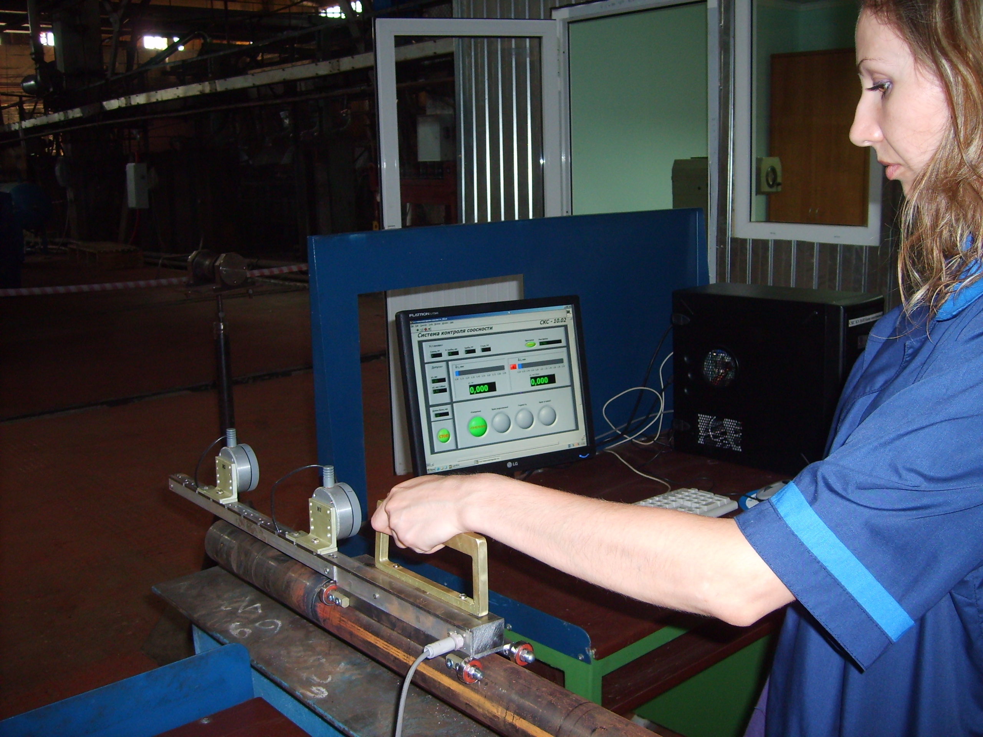
Технические характеристики
Диапазон измеряемых значений параллельного отклонения от соосности …................................................. | 0…2 мм
Диапазон измеряемых значений углового отклонения от соосности …………………………………………………... | 0…10 мм/м
Максимальная база измерения углового отклонения от соосности …………………………………………………... | 350 мм
Допустимая погрешность измерения параллельного отклонения от соосности ..................................................... | ± 0.05 мм
Допустимая погрешность измерения углового отклонения от соосности .......................................................................... | ± 0.25 мм/м
Максимальная длина соединительного кабеля .…………. | 5 м
Наружный диаметр свариваемых заготовок …………….. | от 43 мм до 108 мм
Электропитание от промышленной сети переменного тока напряжением (220${}_{−\text{33}}^{+\text{22}}$) В частотой (50±1) Гц.
Потребляемая мощность не более …………..……………. | 50 ВА

Разработчики
Гольдштейн А.Е., Якимов Е.В., Уразбеков Е.И.,
тел. (3822)418911, факс (3822)419252, E-mail: algol54@yandex.ru

